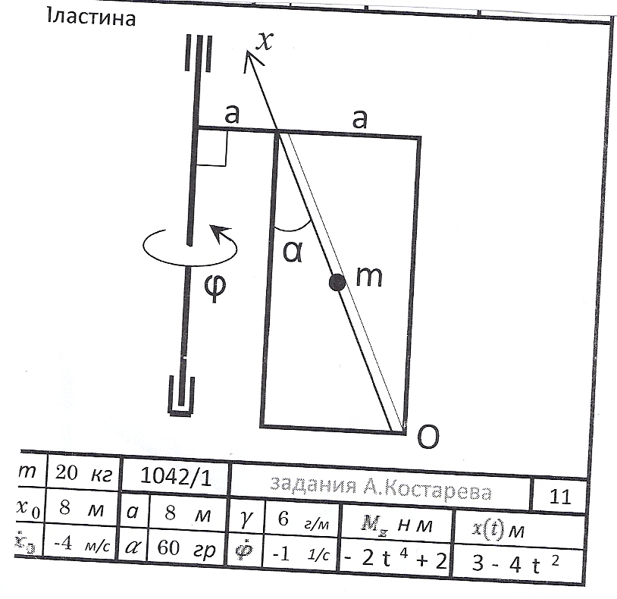
Задача А
Тело вращается с постоянной угловой скоростью $\dot{φ}$.
Найти
- Дифференциальное уравнение относительного движения точки.
- Положение относительного равновесия, если оно
существует.
- Закон относительного движения и скорости точки.
- Скорость точки в момент, когда точка покидает тело
- Закон изменения реакции тела на точку и ее значение в момент, когда точка покидает тело.
- Выражения для составляющих главного вектора реакций шарниров тела.

Задание И₁. Основное уравнения динамики относительного движения точки. Теорема о движении центра масс системы.
- Составляем уравнение динамики относительного движения точки
$mw_{r}=mg+N+Φ_{е}+Φ_{с}$ (1.1)
Центробежная сила инерции $Φ_{е}$ всегда направлена от оси вращения тела. Ее модуль равен
$Ф_{е}=mw_{e}=mω^{2}h; h=(2a-xsinα)$
Сила Кориолиса $Φ_{с}=-2ω×V_{r}$ направлена вдоль оси z (Рис.2).
Проекция ${ Ф}_{сz}$
$${ Ф}_{сz}=-2m\dot{φ}\dot{\dot{x}sinα}<0$$
поскольку $\dot{x}<0$ (точка вылетает), а $\dot{φ}<0$.
Проектируя уравнение (1.1) на ось х, получаем дифференциальное уравнение относительного движения точки
$$m\ddot{x}={-mgcosα-Ф}_{е}sinα=-mgcosα-mω^{2}(2a-xsinα)sinα$$
$$\ddot{x}-ω^{2}x\sin^{2}α=-ω^{2}2asinα-gCosα или \ddot{x}-\frac{3}{4}x=-5-8\sqrt{3} (1.2)$$
- Положение относительного равновесия находится в точке, где ускорение равно нулю. Это точка Р с координатой
$${x=x}^{0}=aCosα=\frac{20+32\sqrt{3}}{3}м$$
При заданных начальных условиях точка движется против направления оси х.
- Найдем закон относительного движения и скорости точки. Это обратная задача динамики. Решение неоднородного уравнения (1.1) ищем в виде
$$x=x_{oo}+x_{ч}$$
Решение однородного уравнения $x_{oo}$ ищем в виде
$$x_{oo}=e^{λt};$$
Подставляя решение в однородное уравнение, приходим к характеристическому уравнению с вещественными корнями
$$λ^{2}-ω^{2}\sin^{2}α=0; λ_{1,2}=±ωsinα;$$
Решение принимает вид
$$x_{oo}=C_{1}e^{ωtsinα}+C_{2}e^{-ωtsinα}$$
Частное решение $x_{ч}$ ищем в виде правой части, т.е. постоянной
$${-ω^{2}\sin^{2}αx}_{ч}=-ω^{2}2asinα-gCosα; x_{ч}=\frac{2a}{sinα}+\frac{gcosα}{ω^{2}\sin^{2}α}$$
Полное решение уравнения (1.1)
$$x=C_{1}e^{ωtsinα}+C_{2}e^{-ωtsinα}+ \frac{2a}{sinα}+\frac{gcosα}{ω^{2}\sin^{2}α};$$
$\dot{x}={ωsinαC}_{1}e^{ωtsinα}-{ωsinαC}_{2}e^{-ωtsinα}$ (1.3)
Постоянные $C_{1} C_{2}$ в (1.3) находим из начальных условий
$t=0: x_{0}=8 м; {\dot{x}}_{0}=-4 м/с$ (1.4)
Подставив (1.4) в (1.3), получим:
$$x_{0}=C_{1}+C_{2}+ \frac{2a}{sinα}+\frac{gcosα}{ω^{2}\sin^{2}α}; {\dot{x}}_{0}={ωsinα(C}_{1}-C_{2})$$
Иначе
$$\frac{{\dot{x}}_{0}}{ωsinα}+C_{2}=C_{1}; x_{0}=\frac{{\dot{x}}_{0}}{ωsinα}+{2C}_{2}+ \frac{2a}{sinα}+\frac{gcosα}{ω^{2}\sin^{2}α};$$
$$x_{0}+\frac{{\dot{x}}_{0}}{ωsinα}- \frac{2a}{sinα}-\frac{gcosα}{ω^{2}\sin^{2}α}={2C}_{1}; x_{0}-\frac{{\dot{x}}_{0}}{ωsinα}- \frac{2a}{sinα}-\frac{gcosα}{ω^{2}\sin^{2}α}={2C}_{2} ;$$
$$C_{1}=\frac{4}{3} -\frac{28}{\sqrt{3}} ; C_{2}=\frac{4}{3}-12\sqrt{3}$$
Решение с учётом значений $C_{1} и C_{2 }$приобретает вид
$$x=\left(\frac{4}{3} -\frac{28}{\sqrt{3}}\right)e^{ωtsinα}+\left(\frac{4}{3}-12\sqrt{3}\right)e^{-ωtsinα}+ \frac{2a}{sinα}+\frac{gcosα}{ω^{2}\sin^{2}α}$$
С учетом начальных условий (1.4)
$$x=\left(\frac{4}{3} -\frac{28}{\sqrt{3}}\right)e^{-t\frac{\sqrt{3}}{2}}+\left(\frac{4}{3}-12\sqrt{3}\right)e^{t\frac{\sqrt{3}}{2}}+\frac{32}{\sqrt{3}}+\frac{20}{3};$$
$\dot{x}=-\left(\frac{2\sqrt{3}}{3}-14\right)e^{-t\frac{\sqrt{3}}{2}}+\left(\frac{2\sqrt{3}}{3}-24\right)e^{t\frac{\sqrt{3}}{2}}$ (1.5)

- Найдем скорость точки в момент, когда она покидает тело. Можно было бы и закона движения определить соответствующий момент времени и подставить его в закон изменения скорости. Но проще найти зависимость скорости точки от ее перемещения известной заменой
$$\ddot{x}=\dot{x}\frac{d\dot{x}}{dx}$$
Которая фактически приводит к теореме об изменении кинетической энергии точки.
Получаем
$$\dot{x}\frac{d\dot{x}}{dx}=ω^{2}x\sin^{2}α-ω^{2}2asinα-gCosα;$$
$$или \dot{x}d\dot{x}=\left(ω^{2}x\sin^{2}α-ω^{2}2asinα-gCosα\right)dx$$
Интегрируя, находим зависимость относительной скорости точки от ее перемещения
${\dot{x}}^{2}=ω^{2}x^{2}\sin^{2}α-4aω^{2}xsinα-2gxcosα+C_{3}$ (1.6)
Из начальных условий (1.4) находим
$$C_{3}={{\dot{x}}_{0}}^{2}{-ω}^{2}x^{2}\sin^{2}α+4aω^{2}xsinα+2gcosα=16-64\left(\frac{3}{4}\right)+32×4\sqrt{3}+20×4=48+128\sqrt{3} м^{2}/с^{2}$$
Находим скорость при $x_{1}=0м$
$${\dot{x}}_{1}=-\sqrt{C_{3}}=-4 \sqrt{3+8\sqrt{3}} м/с$$

- Найдем закон изменения реакции тела на точку. Это прямая задача динамики. Проекция уравнения (1.1) на ось y:
$$0=N_{y}-mgsinα+Ф_{е}cosα;$$
дает проекцию реакции стержня на ось y
$$N_{y}=mgsinα-mω^{2}(2a-xsinα)cosα (1.7)$$
Проектируя уравнение (1.1) на ось z, находим:
$$0=N_{z}-Ф_{c};$$
Теперь проекция нормальной реакции стержня на ось z равна
$$N_{z}=-2m\dot{φ}\dot{\dot{x}sinα}=20\sqrt{3}\dot{x} н (1.8)$$
$N_{z}$ зависит от найденной относительной скорости точки (1.5).
В момент, когда точка покидает тело
$$N_{y}=mgsinα-mω^{2}\left(2a-xsinα\right)cosα=100\sqrt{3}-160 н;$$
$N_{z}=20\sqrt{3}\dot{x}|_{x=x_{1}}=-80 \sqrt{9+24\sqrt{3}} н$ (1.9)

- Составляющие реакции шарнира R найдем по известным ускорениям тела и точки из теоремы о движении центра масс
$$R=Mw_{c}$$
Это прямая задача динамики.
$${ Mw_{c}=M}_{1}w_{c1}+M_{2}w_{c2}+mw=R_{1}+R_{2}+R_{3}$$
где $R_{1}и{ R}_{2}$ составляющие от ускорений центров тяжести стержня и пластины, а $R_{3}$от ускорения точки.

Стержень невесом
Последнее состоит из относительного, переносного и Кориолисова ускорений:
$$R_{3}=R_{3}^{r}+R_{3}^{e}+R_{3}^{c}=mw_{r}+mw_{e}+mw_{c}$$

Направления составляющих изобразим на рисунке и вычислим их величину
$R_{1}=γaω^{2}\frac{a}{2}$; $R_{2}=m_{пластины}ω^{2}\frac{3a}{2}$
$$R_{3}^{e}=mω^{2}\left(2a-xsinα\right) R_{3}^{r}=m\ddot{x}=mω^{2}x\sin^{2}α-ω^{2}2asinα-gCosα$$
$$R_{3}^{c}=mw_{c}=2mω\dot{x} (1.10)$$
Задание И₃. Уравнения Лагранжа. Теорема об изменении кинетической энергии.
- Методом Лагранжа получить дифференциальное уравнение относительного движения точки, найденное в И₁.
- С помощью теоремы об изменении кинетической энергии найти реакцию тела на точку, и сравнить ее с результатом в И₁.
Решение
- Найдем дифференциальное уравнение относительного движения точки из уравнения Лагранжа
$$\frac{d}{dt}\frac{∂T}{∂\dot{x}}-\frac{∂T}{∂x}=Q_{x}, (3.1) T=\frac{m}{2}V^{2}$$
Абсолютная скорость V точки складывается из переносной и относительной скоростей (см. Рис. на стр. 3)
$$V^{2}={\dot{x}}^{2}+{v_{e}}^{2}, v_{e}=ωh, h=2a-xSinα; (3.2)$$
Таким образом, кинетическая энергия приобретает выражение
$$T=\frac{m}{2}\left({\dot{x}}^{2}+ω^{2}{(2a-xSinα)}^{2}\right)=\frac{m}{2}({\dot{x}}^{2}+{4ω}^{2}a^{2}-{4ω}^{2}axSinα+ω^{2}x^{2}{Sin}^{2}α) (3.3)$$
Находим производные:
$$\frac{∂T}{∂\dot{x}}=m\dot{x}; \frac{d}{dt}\frac{∂T}{∂\dot{x}}=m\ddot{x}; \frac{∂T}{∂x}=m\left(-{2ω}^{2}aSinα+ω^{2}x{Sin}^{2}α\right);$$
Обобщенная сила $Q_{x}=-mgCosα$
Подставив производные и $Q_{x}$в уравнение Лагранжа приходим к дифференциальному уравнению, которое совпадает с уравнением И1
$\ddot{x}+2ω^{2}aSinα-ω^{2}x{Sin}^{2}α+gCosα=0$ (3.4)
- Реакцию $N_{z}$тела на точку найдем из теоремы об изменении кинетической энергии точки.
$$\dot{T}=N$$
где N- мощность физических сил, приложенных к точке, в переносном и в относительном движениях точки.
$$N=N_{φ}+N_{x}$$
Физических сил, имеющих проекцию на ось $x$ нет, поэтому
$$N_{x}=Q_{x}\dot{x}=-\dot{x}mgCosα$$
Во вращательном переносном движении точки мощность реакции вычисляем через момент
$$N_{φ}=m\left(N_{z}\right)\dot{φ};$$
В соответствии с Рис.на стр. 6
$$\dot{T}=\frac{∂T}{∂\dot{x}}\ddot{x}+\frac{∂T}{∂x}\dot{x}=m\dot{x}\ddot{x}+m\left(-{2ω}^{2}aSinα+ω^{2}x{Sin}^{2}α\right)\dot{x}=N_{z}ω\left(2a-xSinα\right)-\dot{x}mgCosα$$
Из дифференциального уравнения (3.4)
$$\ddot{x}=-2{ω^{2}aSinα+ω}^{2}x{Sin}^{2}α-gCosα$$
Таким образом, после преобразований (см. стр. 6 - преобразования) находим результат, совпадающий с результатом И1
$N_{y}=-2m\dot{x}ωSinα= 20\sqrt{3}\dot{x} Н$ (3.5)

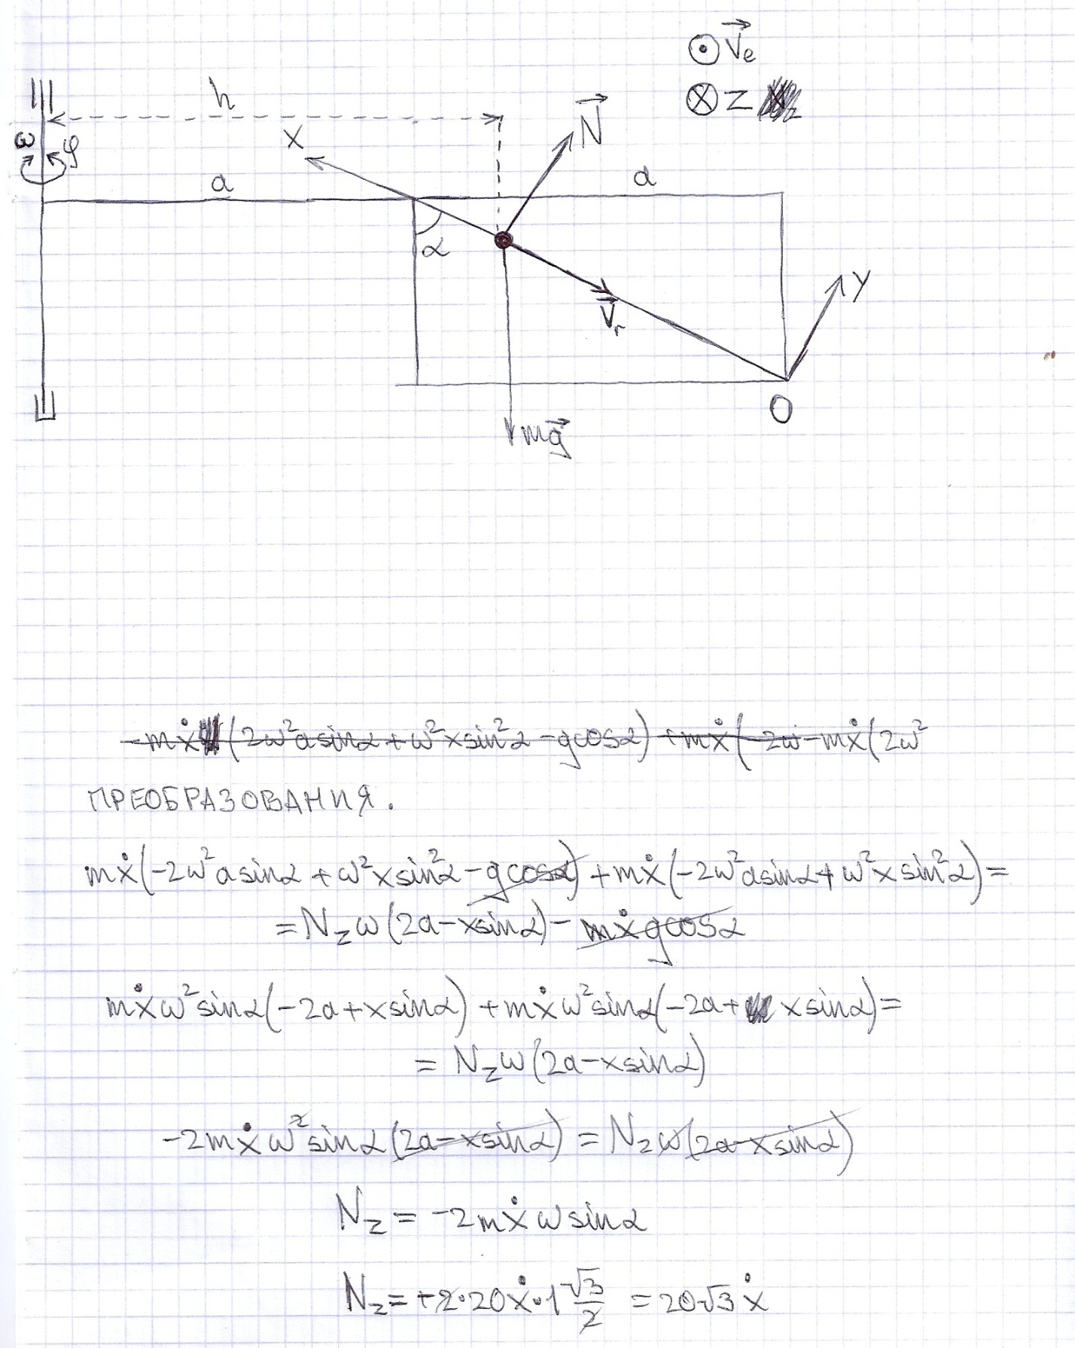

масса пластины принята равной 1 кг

Задача Б
Тело вращается из состояния покоя под действием момента $M_{z}$. Самодвижущийся экипаж М, принимаемый за точку массы m, движется без сопротивления по закону $x(t)$ за счет силы сцепления с телом.
Найти
- Закон угловой скорости тела и ее значение в момент, когда точка
покидает тело.
- Закон силы сцепления $F_{сц}$ точки с телом, обеспечивающей
заданное движение точки
- Закон силы реакции тела на точку и ее значение в
момент вылета точки с тела.
- В задаче А найти закон вращательного момента $M_{z}$,
обеспечивающий равномерное вращение тела

Задание И₂. Теорема об изменении кинетического момента. Дифференциальное уравнение вращения тела. Условие равномерного вращения.
- Найдем закон изменения угловой скорости тела из теоремы об изменении кинетического момента относительно оси вращения тела.
Кинетический момент системы складывается из кинетического момента пластины с зафиксированной на нём в текущий момент точкой М, $АВ невесом$

$$K=(J_{пл}+J_{m} )\dot{φ} (2.1)$$
Момент инерции пластины вычисляется по формуле Штейнера
$$J_{пл}=\frac{m_{пл}a^{2}}{3}+m_{пл}{\left(\frac{3a}{2}\right)}^{2}=Const (2.2)$$
$$S=\frac{a^{2}}{tgα}=\frac{64}{\sqrt{3}}=37,65 м^{2} m_{пл}= Sγ= 37,65∙0,006=0,226 кг$$
$$J_{пл}=\frac{0,226}{3}{∙8}^{2}+0,226∙\frac{{9∙8}^{2}}{2}=4,82+32,54=37,36 кгм^{2}$$
Момент инерции точки в текущем положении
$$J_{m}=mh^{2}=m{\left(2a-xSinα\right)}^{2}={20\left(16-\frac{\sqrt{3}}{2}\left(3-4t^{2}\right)\right)}^{2}=20∙\left(272,75-48\sqrt{3}+12t^{4}-18t^{2}+64\sqrt{3}t^{2}\right)=3792+240t^{4}+1857t^{2} кгм^{2};$$
Итак
$$(J_{пл}+J_{m} )=3792+240t^{4}+1857t^{2}+ 37,36=3829+240t^{4}+1857t^{2} кгм^{2} (2.3)$$
Кинетический момент системы равен:
$$K=\left(3829+240t^{4}+1857t^{2}\right)\dot{φ} (2.4)$$
Интегрируем теорему об изменении кинетического момента
$$\dot{K}= M=-2t^{4}+2;$$
Получаем
$$K= -\frac{2}{5}t^{5}+2t; (2.5)$$
Отсюда находим закон угловой скорости тела
$$\dot{φ}=-\frac{0,4t^{5}+2t}{3829+240t^{4}+1857t^{2}} (2.6)$$
В момент, когда точка покидает тело.
$$x_{1}=3-{4t_{1}}^{2}=0; t_{1}=\frac{\sqrt{3}}{2} c$$
$${тогда \dot{φ}}_{1}=-\frac{1,732+0,4∙0,487}{3829+240∙0,56+1857∙0,75}=-\frac{1,937}{5356}=-0,000362 с^{-1}$$

- Найдем закон изменения движущей силы сцепления $F_{сц}$, которая создается мотором экипажа и обеспечивает заданное движение точки по телу. С учетом силы $F_{сц}$ дифференциальное уравнение относительного движения точки
$$m\ddot{x}=-mgcosα-mω^{2}(2a-xsinα)sinα$$
приобретает вид
$$m\ddot{x}=-mgcosα-mω^{2}(2a-xsinα)sinα+F_{cц} (2.8)$$
Отсюда находим закон изменения силы
$$F_{cц}\left(t\right)=m\ddot{x}+mgcosα+mω^{2}\left(2a-xsinα\right)sinα=167+60t^{2} (2.9)$$
- Силу реакции ${ N}_{y}$ точки на тело найдем из дифференциального уравнения вращения тела. $J_{пл}\ddot{φ}={M+N}_{z}\left(2a-xsinα\right) (2.10)$
Или
$$J_{пл}\ddot{φ}=-{2t}^{4}+{2+N}_{z}\left(16-\frac{x\sqrt{3}}{2}\right) (2.11)$$
Отсюда
$$N_{z}=\frac{J_{пл}\ddot{φ}+{2t}^{4}-2}{16-\frac{x\sqrt{3}}{2}} (2.12)$$
Дифференцируя закон угловой скорости $\dot{φ}$, получаем:
$$\ddot{φ}=\frac{96t^{8}+2231t^{6}+6220t^{4}-3714t^{2}+7658}{{\left(3829+240t^{4}+1857t^{2}\right)}^{2}} (2.13)$$
В момент вылета точки $t_{1}=\frac{\sqrt{3}}{2} c$ и $x_{1}=0$
Для удобства вычислений сначала посчитаем $\ddot{φ}$
$$\ddot{φ}=\frac{96{\left(\frac{\sqrt{3}}{2}\right)}^{8}+2231{\left(\frac{\sqrt{3}}{2}\right)}^{6}+6220{\left(\frac{\sqrt{3}}{2}\right)}^{4}-3714{\left(\frac{\sqrt{3}}{2}\right)}^{2}+7658}{{\left(3829+240{\left(\frac{\sqrt{3}}{2}\right)}^{4}+1857{\left(\frac{\sqrt{3}}{2}\right)}^{2}\right)}^{2}}=\frac{96∙0,32+2231∙0,42+6220∙0,56-3714∙0,75+7658}{{\left(3829+240∙0,56+1857∙0,75\right)}^{2}}=\frac{31+937+3483-2786+7658}{{\left(3829+134+1393\right)}^{2}}=\frac{9323}{53{56}^{2}}=0,000325 с^{-2}$$
Тогда
$$N_{z}=\frac{37,36∙0,000325+2∙0,56-2}{16}=-0,054 Н (2.15)$$

- В задаче А тело вращается равномерно, значит сумма моментов всех сил, действующих на тело, равна нулю. На тело, кроме момента $M,$ действует сила давления, обратная по направлению силе $N_{z}$, найденной в задаче А
$$N_{z}=2m\dot{φ}\dot{\dot{x}sinα}$$
Ее момент относительно оси вращения равен
$${M_{N}=N}_{z}\left(2a-xSinα\right)$$
Приравнивая сумму моментов нулю
$$M_{z}+M_{N}=0 (2.16)$$
находим закон изменения вращательного момента, поддерживающий постоянную угловую скорость тела
$$M_{z}=-2m\dot{φ}\dot{\dot{x}sinα}\left(2a-xSinα\right)=20\sqrt{3}\dot{x}\left(16-x\frac{\sqrt{3}}{2}\right) Нм (2.17)$$
где законы относительного движения $x$ и скорости точки $\dot{x}$являются известными функциями времени (1.5)

Задание И₄. Уравнения Лагранжа.
- Найдем закон изменения угловой скорости из уравнения Лагранжа
$$\frac{d}{dt}\frac{∂T}{∂\dot{φ}}-\frac{∂T}{∂φ}=Q_{φ} (4.1)$$
Кинетическая энергия системы складывается из энергии пластины и точки
$$T=T_{AB}+T_{пл}+T_{M}=\frac{J_{пл}}{2}{\dot{φ}}^{2}+\frac{m}{2}v^{2}=18,68{\dot{φ}}^{2}+\frac{m}{2}\left({\left(-\dot{x}\right)}^{2}+{\left(h\dot{φ}\right)}^{2}\right)==18,68{\dot{φ}}^{2}+\frac{m}{2}\left[{\dot{x}}^{2}+{\dot{φ}}^{2}{\left(2a-xSinα\right)}^{2}\right] \left(4.2\right)$$

Подставив данные задачи, находим
$$T=18,68{\dot{φ}}^{2}+10\left[64t^{2}+{\dot{φ}}^{2}{\left(16-\frac{\sqrt{3}}{2}\left(3-4t^{2}\right)\right)}^{2}\right] (4.3)$$
Обобщенная$сила { Q}_{φ}=M=-2t^{4}+2 \left(4.4\right)$
$$\frac{∂T}{∂φ}=0, \frac{∂T}{∂\dot{φ}}=37,36\dot{φ}+20\dot{φ}{\left(16-\frac{\sqrt{3}}{2}\left(3-4t^{2}\right)\right)}^{2}=37,36\dot{φ}+20\dot{φ}\left(272,75-48\sqrt{3}+12t^{4}-18t^{2}+64\sqrt{3}t^{2}\right)=3829\dot{φ}+240\dot{φ}t^{4}+1857\dot{φ}t^{2}=\dot{φ}(3829+240t^{4}+1857t^{2})$$
Интегрируем теорему об изменении кинетического момента
$$\dot{K}= M=-2t^{4}+2;$$
Получаем
$$K= -\frac{2}{5}t^{5}+2t;$$
$$\frac{∂T}{∂\dot{φ}}=-0,4t^{5}+2t$$
Приходим к тому же результату, что и в И₂
$$\dot{φ}=-\frac{0,4t^{5}+2t}{3829+240t^{4}+1857t^{2}};$$
В момент, когда точка покидает тело.
$$x_{1}=3-{4t_{1}}^{2}=0; t_{1}=\frac{\sqrt{3}}{2} c$$
$${тогда \dot{φ}}_{1}=-\frac{1,732+0,4∙0,487}{3829+240∙0,56+1857∙0,75}=-\frac{1,937}{5356}=-0,000362 с^{-1}$$

m | x₀ | $$\dot{x}$$ | a | $$α$$ | $$\dot{φ}$$ | M_{z} | x(t)
18 кг | 5м | -5м/c | 5м | 60 | -3 1/с | -2t⁴-3 | 2-2 t⁴

Задание И₅. Уравнений Лагранжа. Теорема об изменении кинетической энергии в переносном движении
- Дифференциальные уравнения движения системы найдем из уравнений Лагранжа. За обобщенные координаты выберем x и φ.
Запишем соответствующие уравнения Лагранжа:
$$\frac{d}{dt}\frac{∂T}{∂\dot{x}}-\frac{∂T}{∂x}=Q_{x}; \frac{d}{dt}\frac{∂T}{∂\dot{φ}}-\frac{∂T}{∂φ}=Q_{φ} (5.1)$$
Выражение кинетической энергии системы (4.2) позаимствуем из задания И₄
$$T=T_{AOB}+T_{M}=\frac{J_{AOB}}{2}{\dot{φ}}^{2}+ \frac{m}{2}v^{2}=525{\dot{φ}}^{2}+\frac{m}{2}[{\dot{x}}^{2}+{\dot{φ}}^{2}{\left(2a-xsinα\right)}^{2}] \left(5.2\right)$$
Производные по $x$:
$$\frac{d}{dt}\frac{∂T}{∂\dot{x}}=m\ddot{x}; \frac{∂T}{∂x}=-m{\dot{φ}}^{2}\left(2a-xsinα\right)sinα; (5.3)$$
Обобщенная сила
$$Q_{x}=0 (5.4)$$
равна нулю, поскольку нет сил, имеющих составляющие вдоль $x$
Подставив (5.3) и (5.4) в (5.1) получаем дифференциальное уравнение по $x$:

$$m\ddot{x}==-m{\dot{φ}}^{2}\left(2a-xsinα\right)sinα (5.5)$$
Поскольку.
$$\frac{∂T}{∂φ}=0; Q_{φ}=0 (5.6)$$
то $φ$ является циклической координатой, и ей соответствует циклический интеграл дифференциального уравнения по $φ:$
$$\frac{∂T}{∂\dot{φ}}=1050\dot{φ}+18\dot{φ}{\left(10-0.86x\right)}^{2}=Const (5.7)$$
Покажем, что циклический интеграл $(5.7)$ выражает факт сохранение кинетического момента системы относительно оси z. Согласно формуле (2.1) задания И₂
$$K_{z}={(J}_{AOB}+J_{m} )\dot{φ}=\dot{φ}\left\{1050+18{\left(2a-xsinα\right)}^{2}\right\} (5.8)$$
Подстановка данных задачи дает
$$K_{z}=\dot{φ}\{1050+{18\left(2a-0,86x\right)}^{2}\}$$
что в точности совпадает с выражением (5.7).
Значит (5.7) действительно выражает факт сохранение кинетического момента системы относительно оси z. Ввиду начального покоя системы
$$K_{z}=Const=0 (5.9)$$
Производная от (5.7) приводит к дифференциальному уравнению по $φ$
$$1050\ddot{φ}+18\ddot{φ}{\left(10-0.86x\right)}^{2}-31\dot{φ}\dot{x}=0 (5.10)$$

2. Проверим уравнение относительного движения точки (1.2) в условиях задачи А.
При подстановке условий задачи А: $\dot{φ}=-3=Const$ в (5.5) получаем точно такое же уравнение, как в задаче А
$$\ddot{x}-6.65x=-77.4 (5.11)$$
3. Проверим закон угловой скорости тела, найденный в условиях задачи Б
При подстановке условий задачи Б при отсутствии момента $M_{z}$: $x=2-2t^{4}$ в (5.7) получаем тот же закон угловой скорости
$$\dot{φ}\{1050+{18\left(10-0,86\left[2-2t^{4}\right]\right)}^{2}=K_{z}=0$$
$$K_{z}=\dot{φ}\{1050+{18\left(10-0,86\left[2-2t^{4}\right]\right)}^{2}\}$$
$$или \dot{φ}=\frac{0}{1050+{18\left(10-0,86\left[2-2t^{4}\right]\right)}^{2}}=0 (5.12)$$
что и в задании И_{2,} но при отсутствии момента.
4. Общее выражение зависимости реакции $N_{y}$тела на точку найдем из теоремы об изменении кинетической энергии точки в переносном движении
$${{\dot{T}}_{1}+2\dot{T}}_{0}-\frac{∂T}{∂t}{=N}_{y}∙v_{e} (5.13)$$
Здесь использовано разложение выражения кинетической энергии точки Т на слагаемые по степеням относительной скорости. Справа стоит мощность внешних сил (они здесь состоят из одной реакции $N_{y})$ на переносном движении точки.
$$T_{M}=9[{\dot{x}}^{2}+{\dot{φ}}^{2}{\left(2a-xsinα\right)}^{2}]=T_{2}+T_{1}+T_{0} (5.14)$$
Кинетическая энергия Т не содержит времени t, поэтому
$$\frac{∂T}{∂t}=0 (5.15)$$
Энергия $T_{1}$ , содержащая $\dot{x}$ в первой степени и ее производная
$$T_{1}=0 {\dot{T}}_{1}=0 (5.16)$$
Энергия $T_{0},$ содержащая $\dot{x}$ в нулевой степени и ее производная
$$T_{0}=9{\dot{φ}}^{2}{\left(2a-xsinα\right)}^{2} 2{\dot{T}}_{0}=2\{-36{\dot{φ}}^{2}\dot{x}sinα+18{\dot{φ}}^{2}\dot{x}{\dot{sin}}^{2}α\}=283{\dot{φ}}^{2}\dot{xx} (5.17)$$
Мощность реакции в переносном движении точки
$$N_{y}∙v_{e}=N_{y}\dot{φ}x (5.18)$$
После подстановки в теорему (5.13) получаем
$$N_{y}\dot{φ}x=283{\dot{φ}}^{2}\dot{xx}$$
$$N_{y}=283\dot{φ}\dot{x} (5.19)$$

Проверим выражение (для реакции${ N}_{y}$в условиях задачи А, где: $\dot{φ}=-3=Const, \ddot{φ}=0$
Подставив эти условия в (5.19), получаем
$$N_{y}=-849\dot{x}$$
получаем то же выражение (1.8), что и в задании И₁.

